**江苏省仪征中学2022-2023学年度第二学期高二地理学科导学案**

**微专题 地球自转的地理意义**

研制人：李学忠 审核人：林爱红

班级：__________ 姓名：__________ 学号：________ 授课日期：2023年6月6日

**【瞄准课标，明确考向】**

[课程标准]　结合实例，说明地球运动的地理意义。

[学习目标]　1.以卫星发射为背景材料，掌握地球自转的方向、周期与速度。

2.结合实例，理解地方时、区时计算及日期变更和日期范围的确定。

3.结合实例，理解晨昏线的特点、时间计算、日期判断等知识。

**【读教材，夯基础】**

自主学习：阅读教材，完成步步高大一轮自主梳理部分。

**【析案例，培素养】**

**【主题探究1：地球自转的基本特征】**

（1）图中所示地球自转方向正确有哪些？

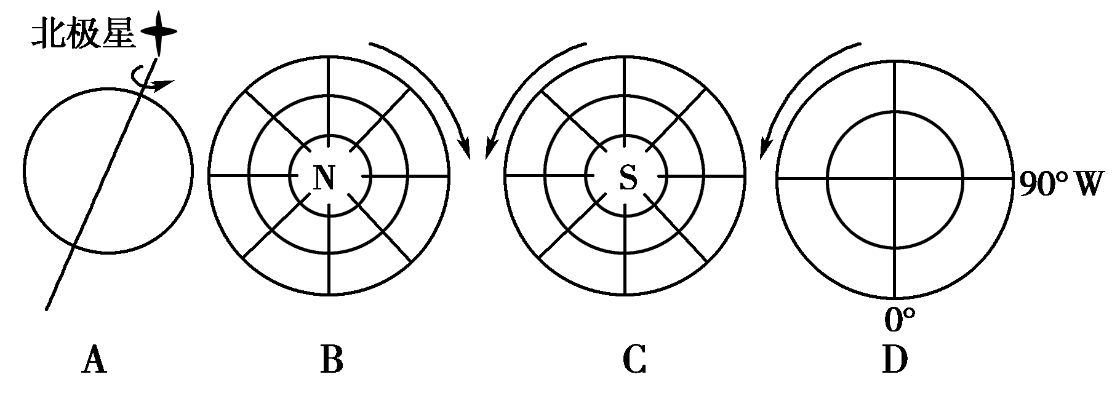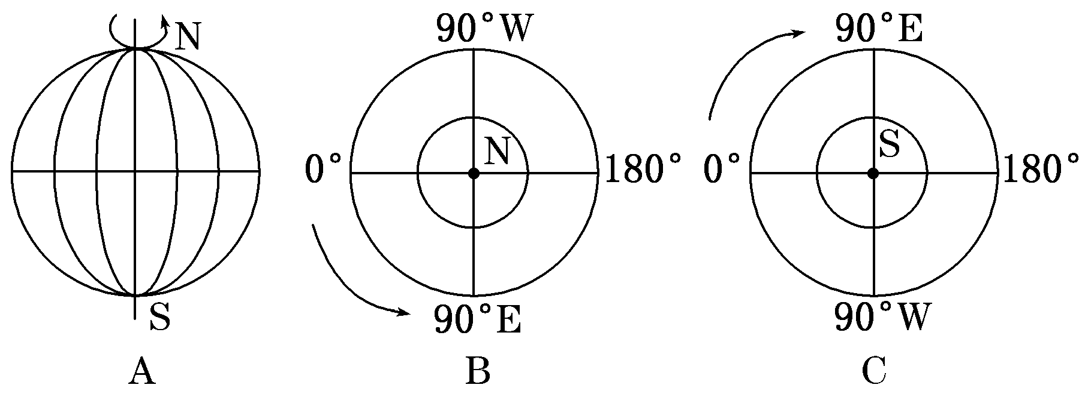

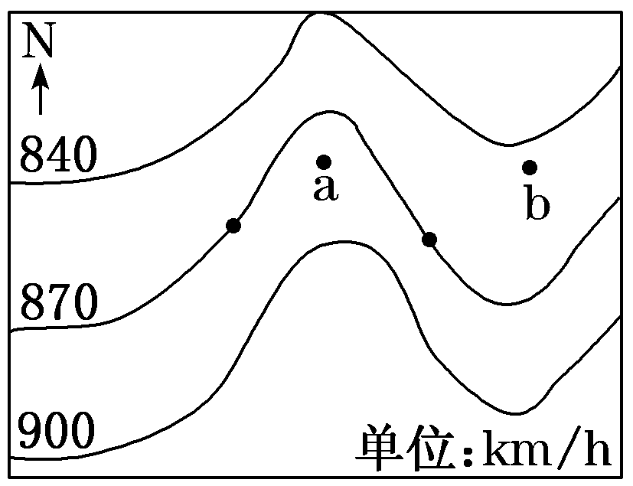

（2）图为地球表面自转线速度等值线分布图，图示区域位于 ，图中a、b两点纬度相同，但地球自转的线速度明显不同，原因是

**【主题探究2：昼夜交替产生的原因】**

1. 昼夜交替和昼夜现象有什么不同？

（2）晨昏线是昼、夜半球的分界线，主要特征有：

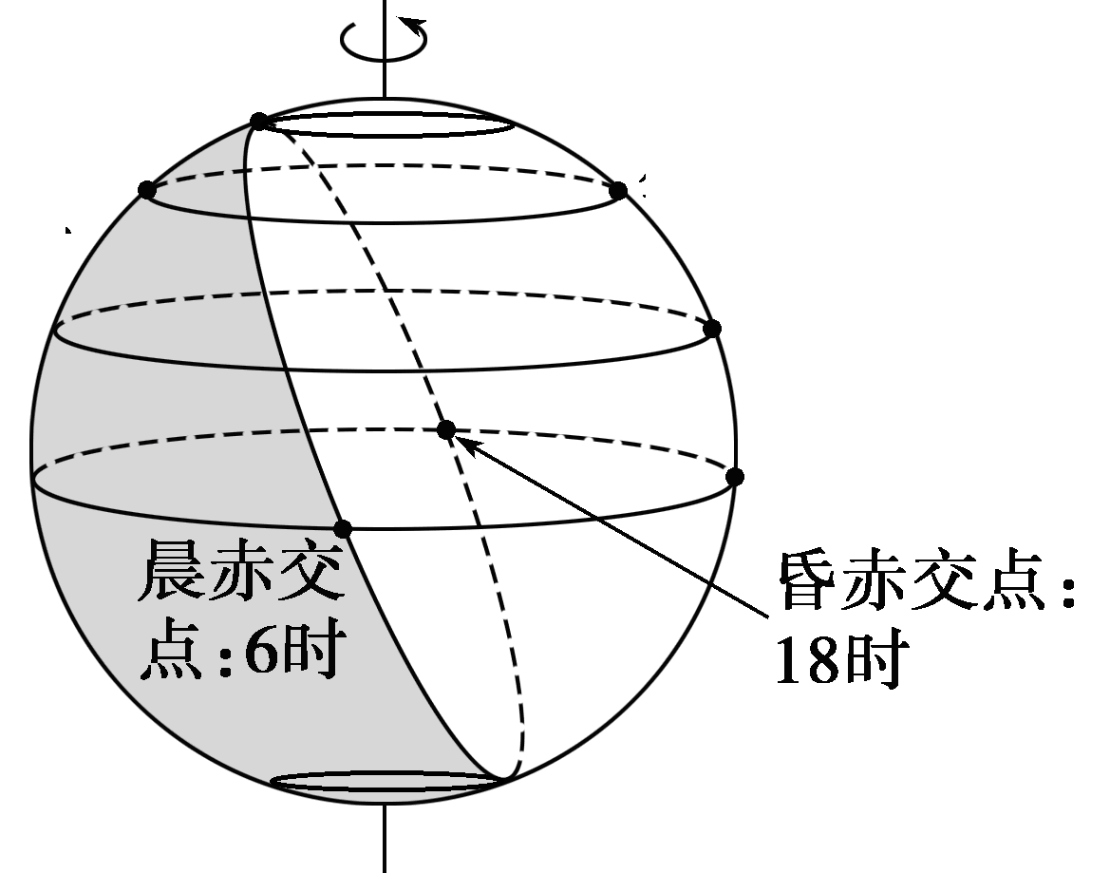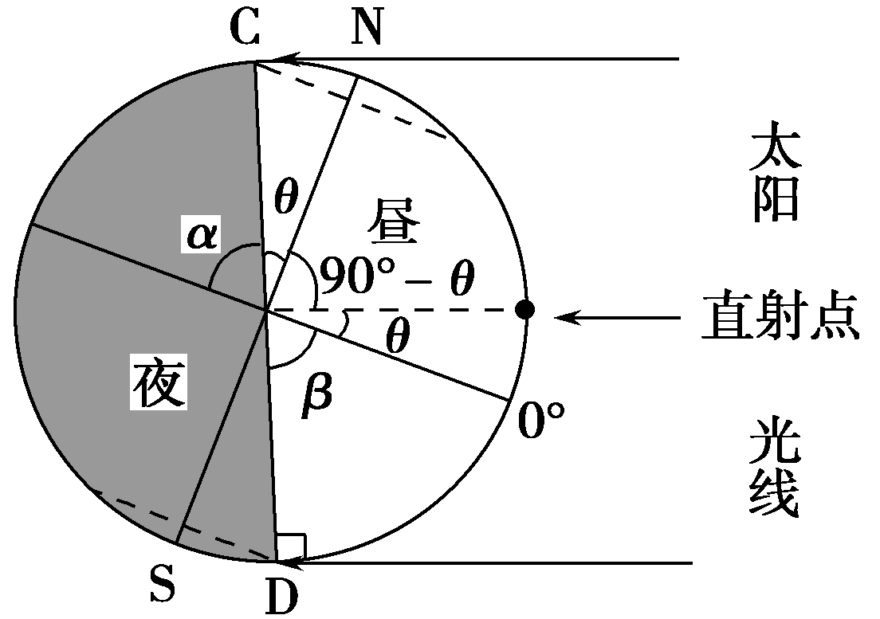

（3）晨昏线的判读（**注意：晨昏线与经纬线的关系**）

A.侧视图

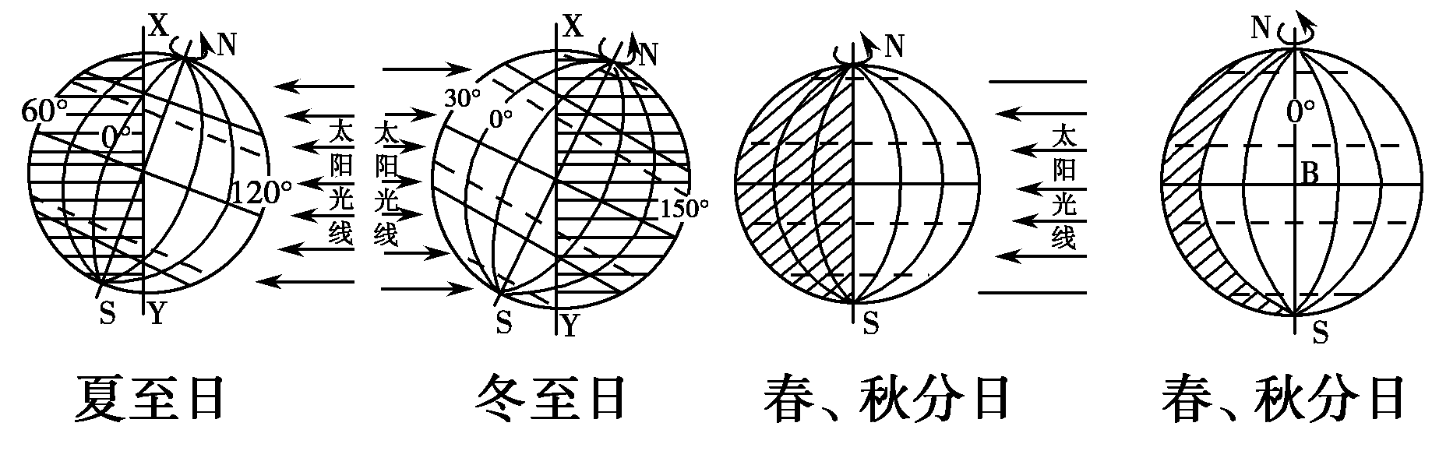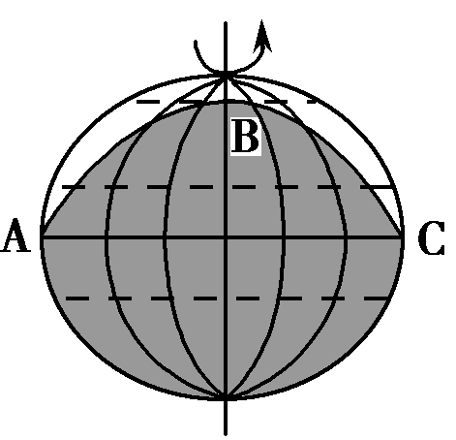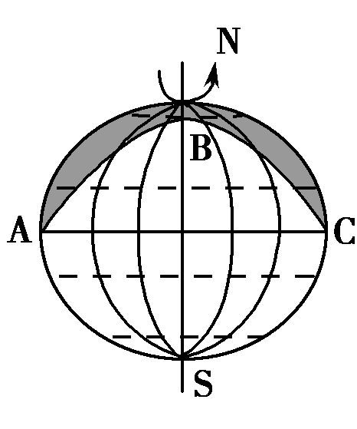

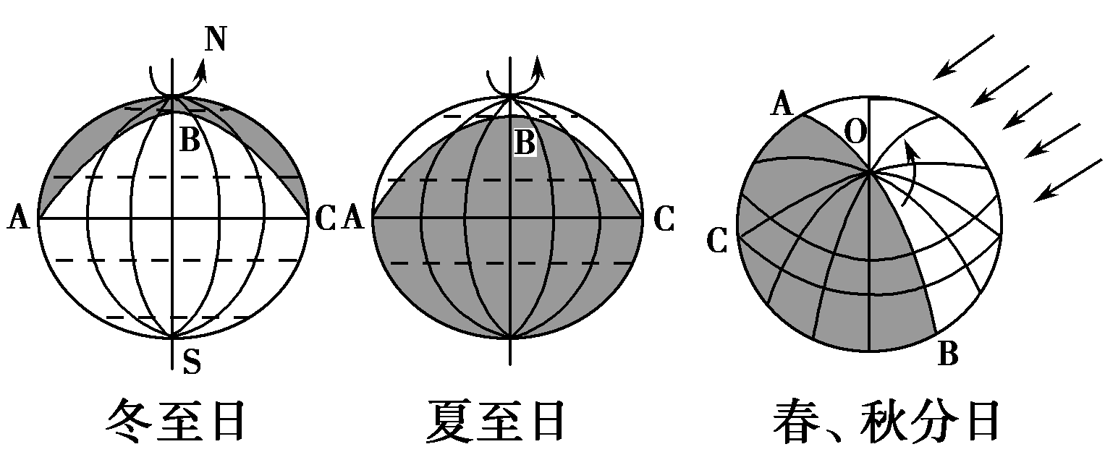

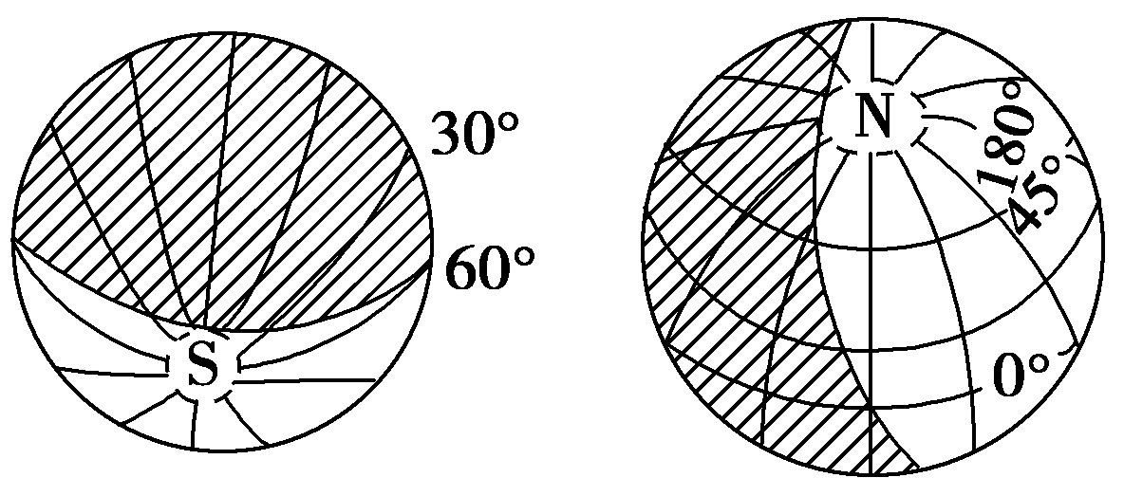

B.侧俯视图

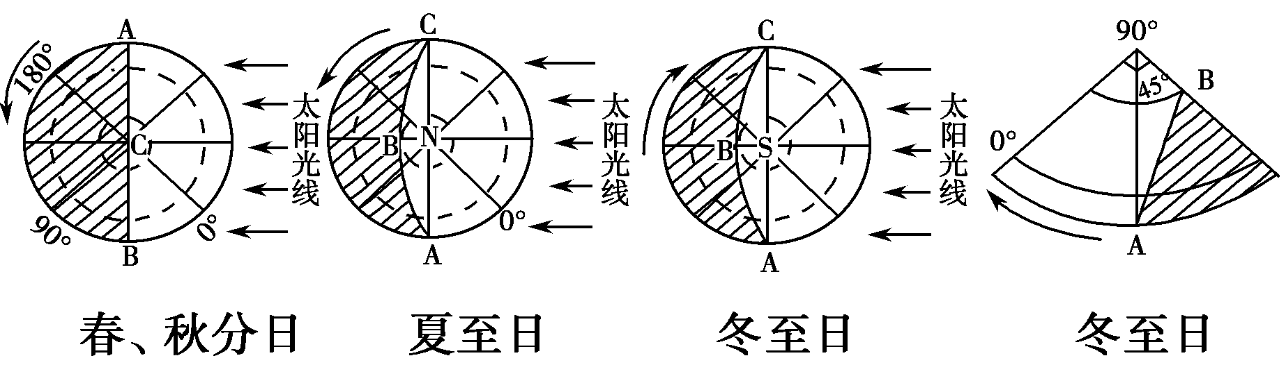

C.俯视图

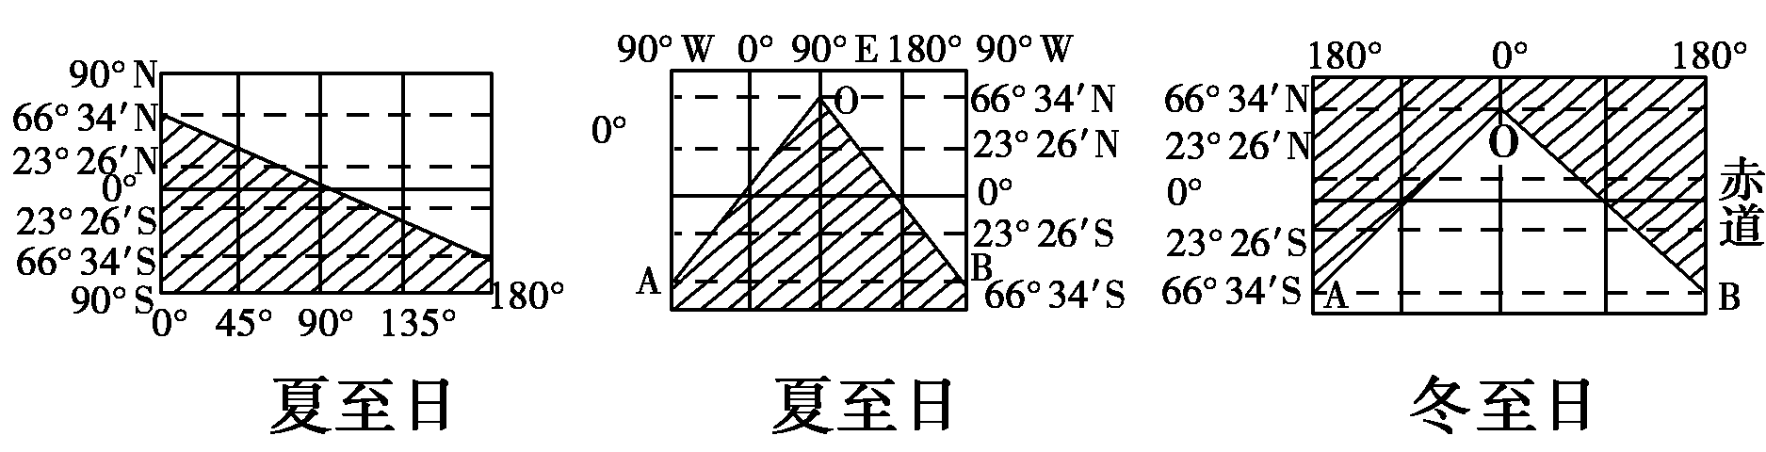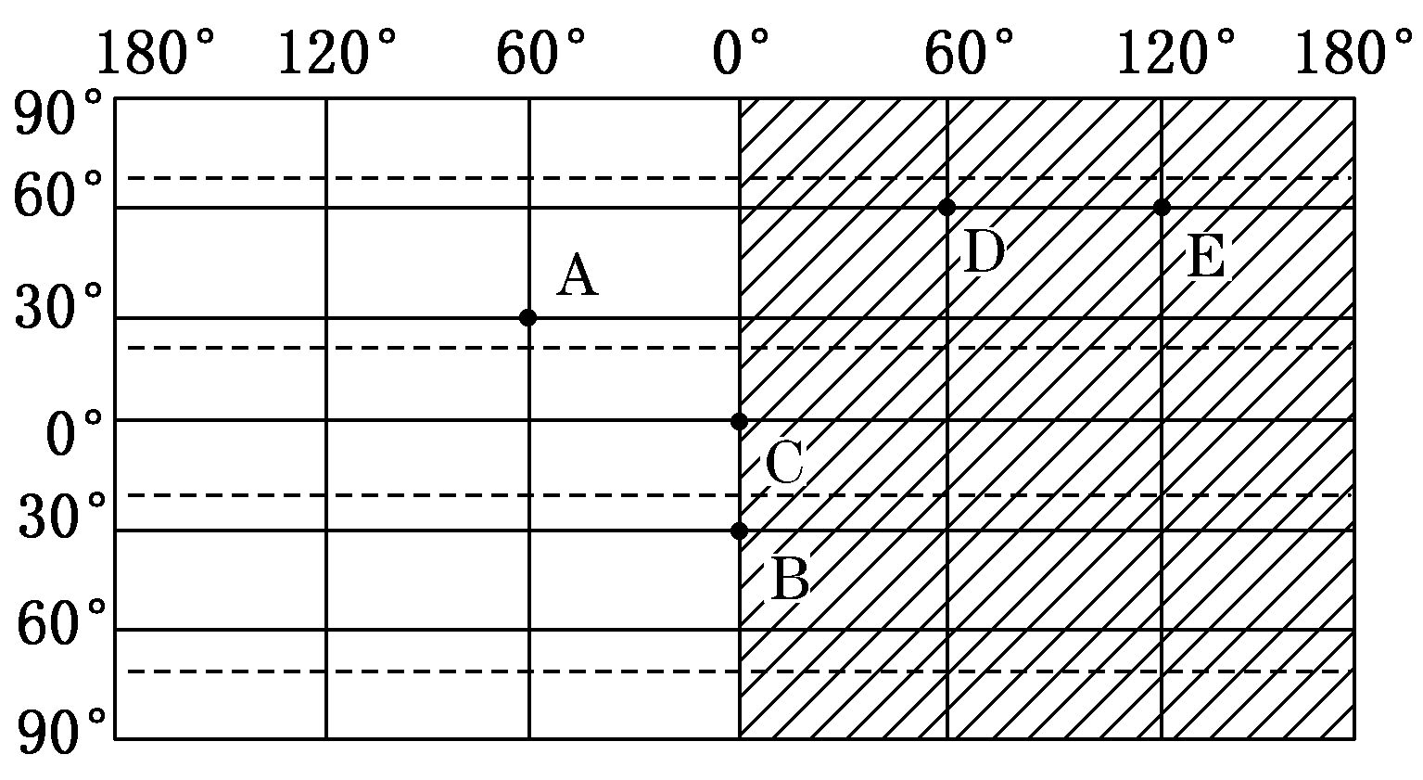D.矩形投影图

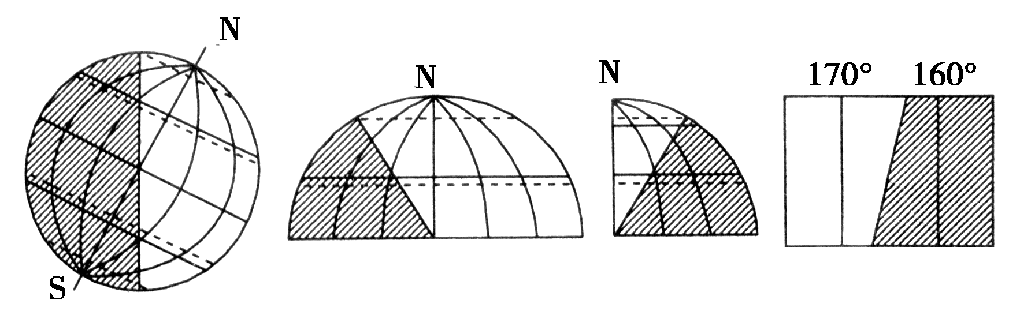

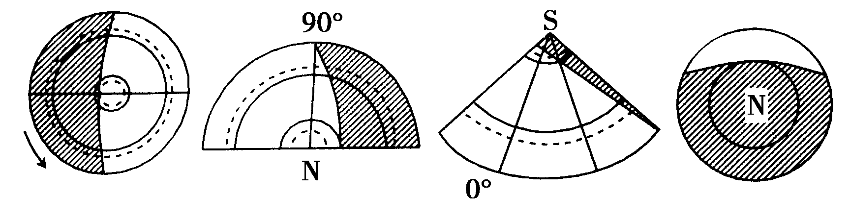E.局部图

**【主题探究3:地方时与区时】**

**（1）**判读图中各点的地方时。

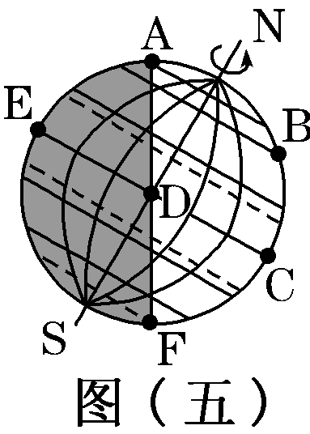

0°

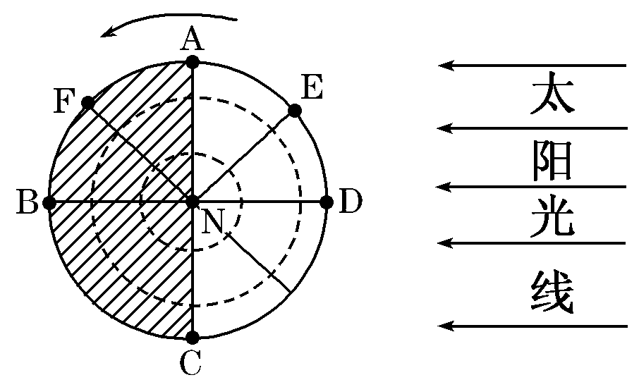

1. 时区与区时

中（零）时区经度范围： ；

东西十二区经度范围： ；

其他时区（时区数为n）中央经线度数是 ；

时区经度范围是 。

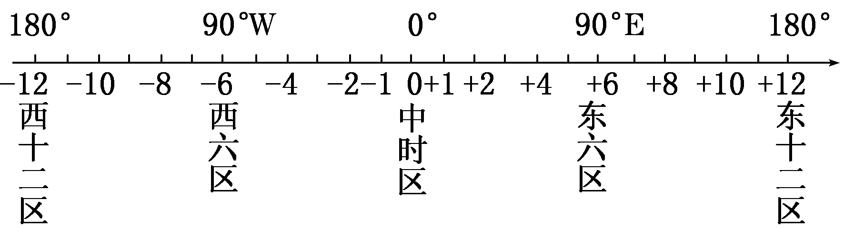（3）数轴法：

**要点归纳：**

1. **日界线：新的一天的范围是0时经线（自然）向东至180°经线（人为）。**

此刻（北京时间），地球上进入今日（新一天）的经度范围。

[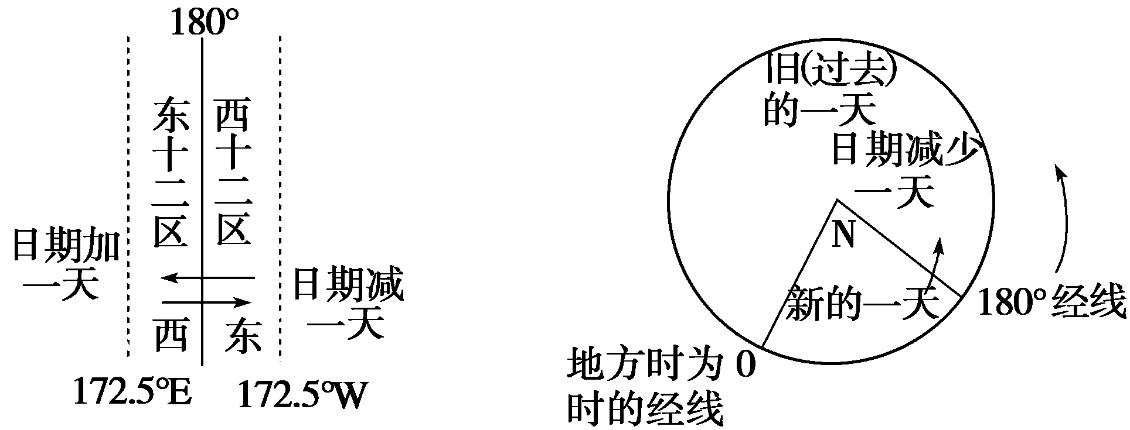](http://www.zxxk.com/)



**【主题探究4:使地表水平运动物体方向发生偏转】**

**【解例题，提能力】**

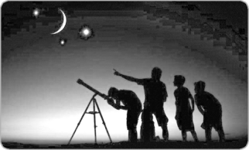下图为南京某中学天文爱好小组用天文望远镜观测北极星附近星空的图片。读图回答1～2 题。

1．观测者在进行观测时，其面部朝向(　　)

A．北方　　　 B．南方

C．东方 D．西方

2．通过连续几天的观测，小组成员发现北极星周围各恒星的运动状况是(　　)

A．静止不动 B．部分有移动

C．绕北极星顺时针转动 D．绕北极星逆时针转动

“莫问桑田事，但看桑落洲。数家新住处，昔日大江流。古岸崩欲尽，平沙长未休……”读图，回答3～4题。

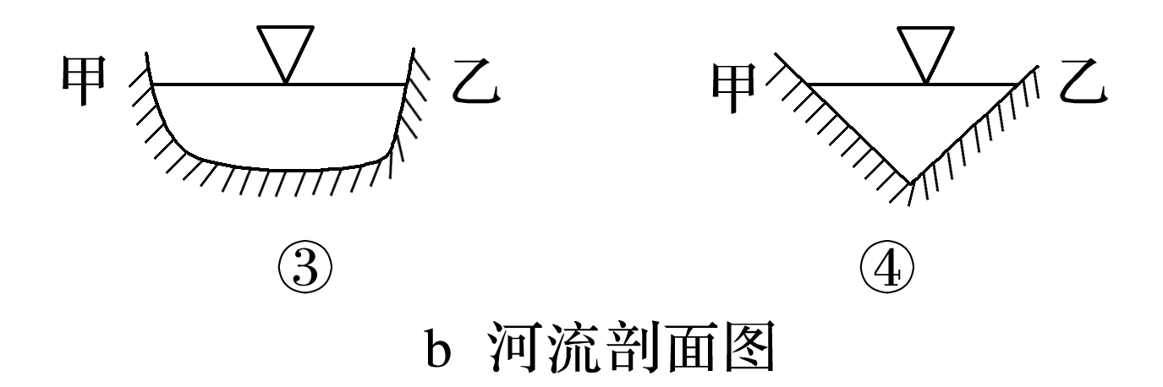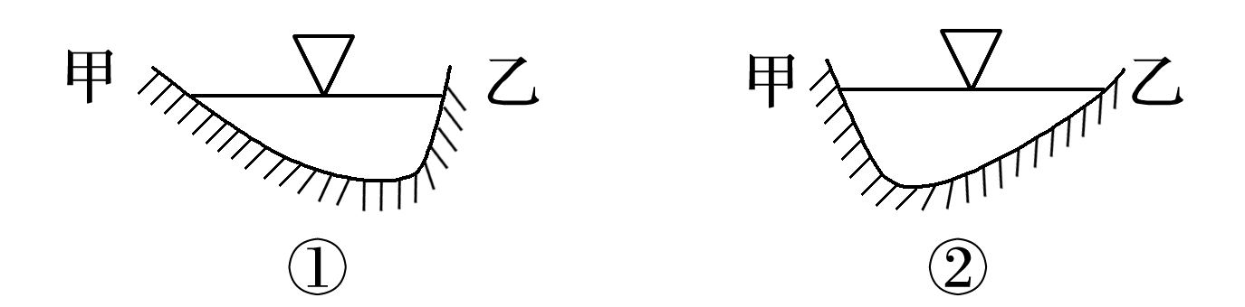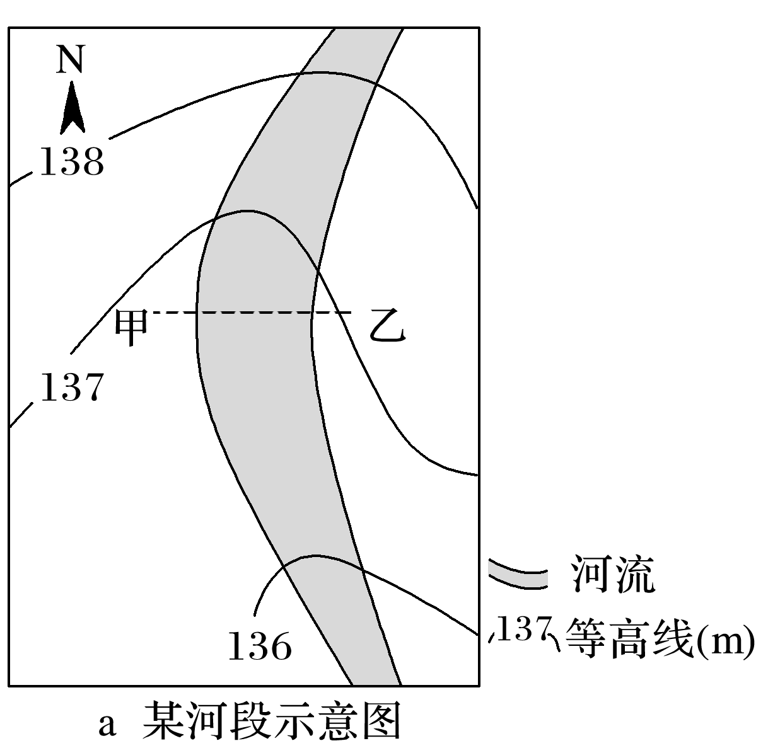

3．下列叙述正确的是(　　)

A．曲流的东岸是侵蚀岸 B．“数家新住处”位于乙地

C．河岸线的变迁与地转偏向力无关 D．该类河段一般发育在河流的上游

4．沿甲－乙一线所作河流剖面图，最有可能是图b中的(　　)

A．① B．② C．③ D．④

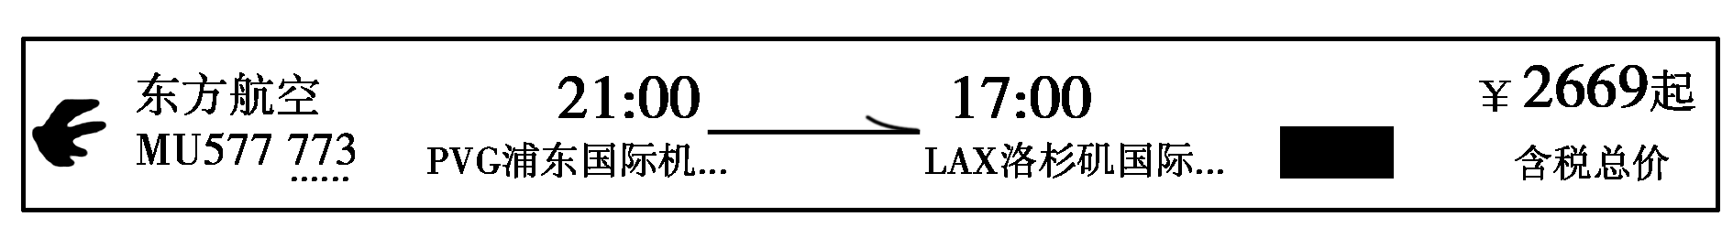王老师于2019年12月24日圣诞节期间去看望在美国洛杉矶读研究生的儿子。他从互联网上购买了上海浦东国际机场直飞(跨太平洋)洛杉矶(西八区)国际机场的机票，信息如下。据此完成5～6题。

5．本次航班飞行时长约 (　　)

A．4小时 B．12小时 C．20小时 　　　 D．38小时

6．在洛杉矶市看到的景象可信的是 (　　)

A．正值冬季，树木已全落叶，一派肃杀景象 B．当地许多人在洛杉矶河上溜冰游玩

C．参观市郊不远处世界著名的“硅谷”城 D．去好莱坞和迪士尼乐园参观游玩

北京时间2018年8月18日20时，第18届亚运会在印度尼西亚首都雅加达(6°12′S，106°50′E)开幕。读图，完成7～8题。

7．开幕式当日，运动员们观察到日出方向为(　　)

A．东南方 B．西北方 C．西南方 D．东北方

8．雅加达亚运会开幕时，地球上时间为8月18日的地区约占全球的(　　)

A．1/4 B．1/3 C．1/2 D．全部

**江苏省仪征中学2022—2023学年度第二学期高二地理学科作业**

**微专题 地球自转的地理意义**

研制人：李学忠 审核人：林爱红

班级：________姓名：________学号：_______时间：6月6日作业时长：20分钟

图为某飞机在甲、乙、丙间沿地球大圆周飞行轨迹示意图。图为飞机飞到乙地时，其垂直下方所示的经线、纬线和晨昏线位置关系图，此时丙地地方时为17点。完成1～2题。

1. 若飞机匀速、等高飞行，则在甲-乙-丙间单位时间内飞过的纬度差(　　)

A. 持续变大 B. 先变大，后变小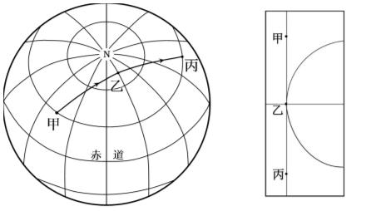 C. 持续变小 D. 先变小，后变大

2. 当日，甲地日出的地方时为(　　)

A. 5点 B. 6点 C. 7点 D. 8点

1月是恩克斯堡岛上最适于开展科考作业的时间。2019年1月6日，中国第35次南极考察船时隔一年再次到达中国第五个南极科考站——罗斯海新站(在建)进行作业和考察。读图完成3～4题。

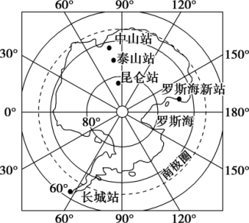3．11月至次年3月是南极科考的最佳时间，在此期间我国的五个南极科学考察站(　　)

A．太阳均为东南升西南落 B．正午太阳高度逐日减小

C．太阳顺时针绕考察站转 D．昼夜长短差别先变大后变小

4．若在恩克斯堡岛刚出现极昼现象时观察太阳，则观察时间(当地时间)与太阳所在方向组合正确的是(　　)

A．3：00　东北方　 B．8：00　西南方 C．15：00　西北方 D．19：00　东南方

图为6月22日，同一经线的三地2米高的旗杆影子朝向和长度日变化示意图（tan26.6°≈0.5）。读图完成5～6题。

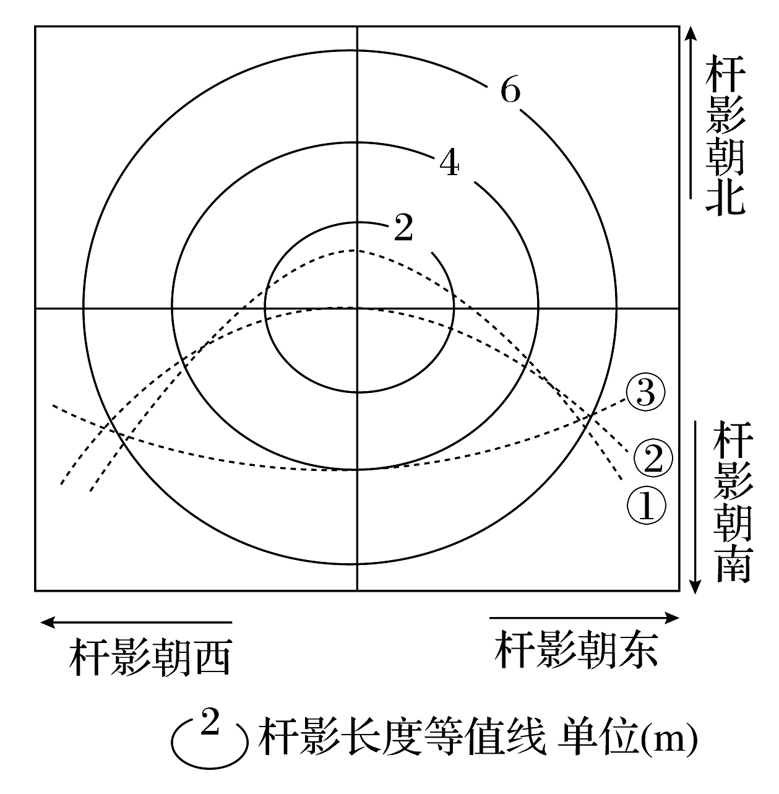5．该日(　　)

A．①地昼长达一年最小值 B．②地日落杆影朝向西南

C．②地正午太阳高度最大 D．③地日出时刻最早

6．一年中，③地(　　)

A．昼夜变化幅度为零 B．太阳直射两次 C．有极昼或极夜现象 D．四季分明

（★）日晷是古代先民利用日影测得时刻的一种计时仪器。下图示意某学校校园内(111.15°E，37.52°N)地平式日晷计时示意图，晷面与赤道平面平行，晷针与地轴平行。读图，完成7～9题。

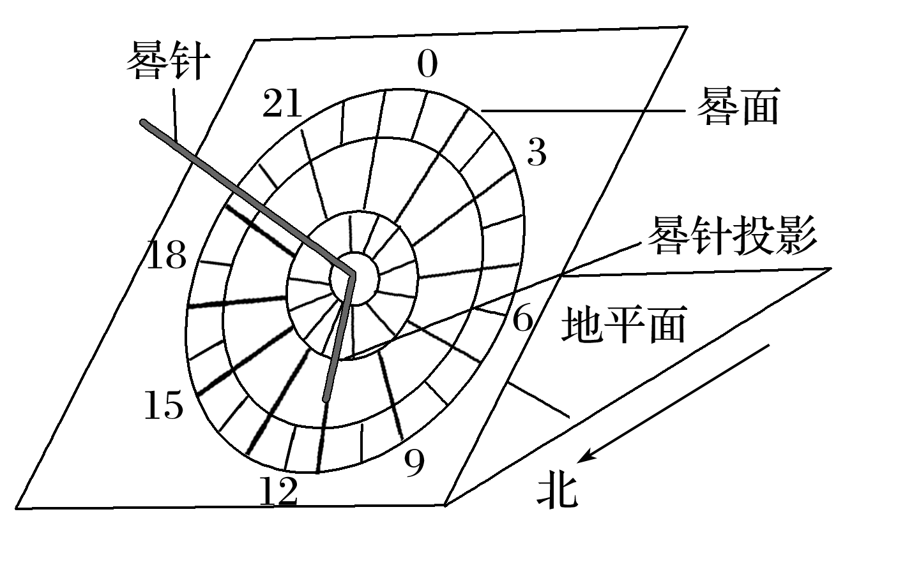

7．图示时刻，北京时间约为(　　)

A．11：36 B．11：20 C．12：36 D．12：20

8．冬至日晴天，晷针的影子在晷面上的移动方向为(　　)

A．由西北逆时针转向东北 B．由西北顺时针转向东北

C．由西南逆时针转向东南 D．由西南顺时针转向东南

9．若该日晷仪移至太原市(37.87°N)使用，晷盘与地平面的夹角(　　)

A．增大 B．减小 C．不变 D．按日期变动

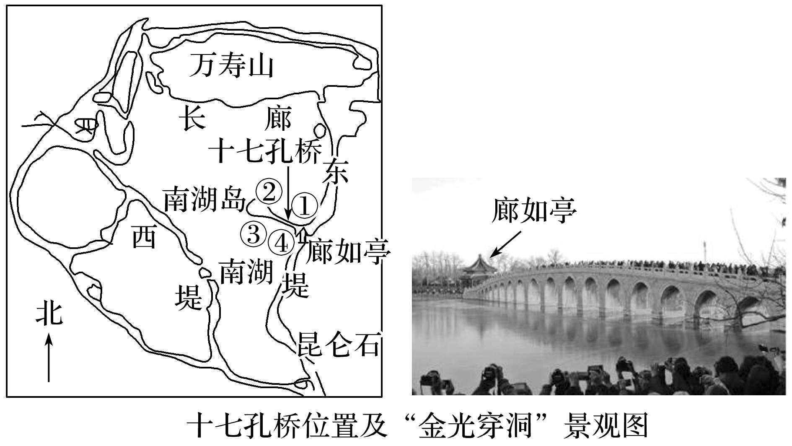近年来北京颐和园昆明湖的十七孔桥成了摄影网红。颐和园十七孔桥(下左图)每年都会出现难得一见的绚烂景象——落日余晖照亮桥洞侧壁，远远看去就像桥洞内点满了明灯，金光灿灿的光辉映满十七个桥洞。这一景象被人称作“金光穿洞”或“红光满洞”(下右图)。

10．网友拍摄到十七孔桥“金光穿洞”景观的日期可能是(　　)

A．春分日前后 B．夏至日前后 C．秋分日前后 D．冬至日前后

11．网友拍摄到十七孔桥“金光穿洞”景观的地点位于左图中的(　　)

A．① B．② C．③ D．④

**高二地理补充练习**

1. 阅读材料，完成下列问题。(14分)

材料一　巴布亚新几内亚位于东南亚东南方，南与澳大利亚隔海相望，该国资源丰富，但经济落后。该国矿藏丰富，铜储量1 200万吨，黄金储量1 756吨，铜金共生矿储量约4亿吨，此外还有富金矿、铬、镍、铝矾土、海底天然气和石油等资源。森林资源丰富，热带原始森林覆盖面积达3 600万公顷，约占国土面积的77%，林木总蓄积量约29亿立方米。

材料二　新几内亚岛东半部隶属巴布亚新几内亚，以山地为主，南部是巴布亚平原，地势地平。2018年2月26日(当地时间)，该岛中部山地发生7.5级地震，地震导致多处滑坡，并阻断公路交通。

材料三　下图为南太平洋岛国巴布亚新几内亚略图。

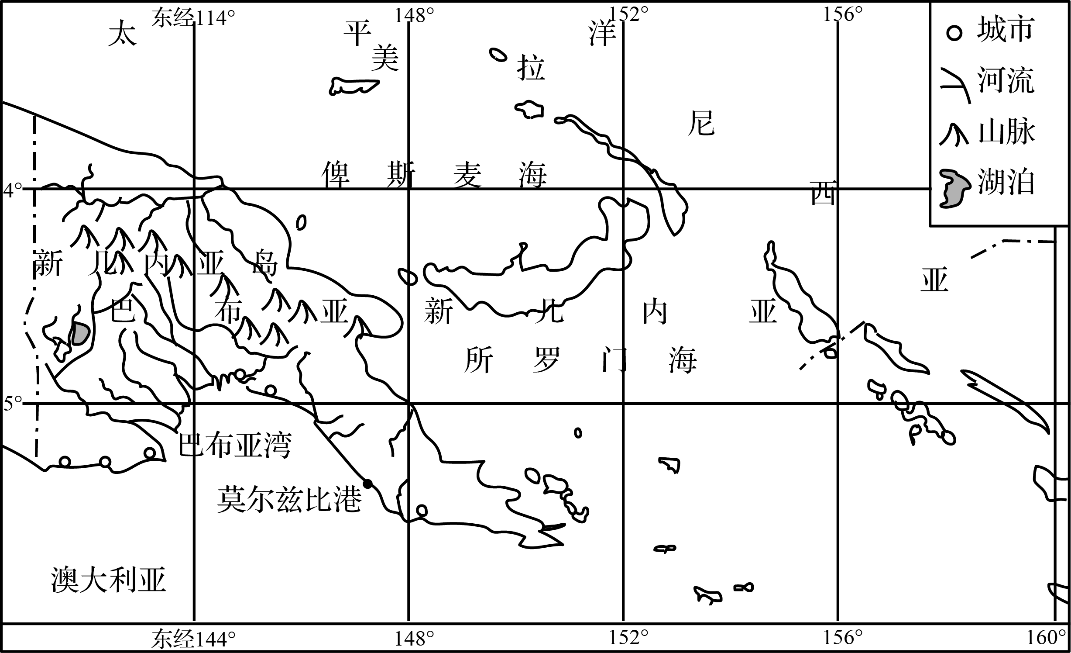

(1) 依据材料，结合所学知识，分析新几内亚岛南部沿海平原沼泽广布的原因。(3分)

(2) 结合巴布亚新几内亚的自然资源条件推测该国主要的工业部门。(6分)

(3) 分析该国地震多发的原因，并说明地震及其次生灾害对该国经济发展带来的影响。(5分)